《汽车热管理性能道路评价——动力冷却及热保护试验方法》编制说明

一、工作简况
1.1 任务来源
《汽车热管理性能道路评价——动力冷却及热保护试验方法》团体标准是由中国汽车工程学会批准立项。文件号中汽学函【2018】209号，任务号为2018-67。本标准由中国汽车工程学会汽车空气动力学分会提出，中国汽车工程研究院股份有限公司、重庆长安汽车股份有限公司、华晨汽车股份有限公司、上海汽车集团股份有限公司、一汽-大众汽车有限公司、吉利汽车研究院（宁波）有限公司等单位起草。
1.2编制背景与目标
背景：汽车热管理性能同时与汽车的动力性、经济性、舒适性及可靠性密切相关。由于热管理性能非常复杂，关联性能也非常多，因此需要一项试验标准能够同时兼顾热管理性能及其他相关性能。环境风洞的试验条件很难同时满足多项性能的需求，也只能在实际道路上进行。通过制定汽车热管理性能道路评价标准，能够更好的实现各项性能的平衡，从而在满足可靠性和动力性的前提下，提升行业内汽车的经济性和舒适性，促进行业内汽车平均油耗水平降低的实现。
目标：国外对北美、欧洲、南非等地区的道路情况有充分调研数据，有一套完备的汽车热管理性能道路客观评价标准，其道路包括Davis Dam, Eisenhower, Grossglockner, Panamint Towne等；国内主流车企的标准主要针对北美、欧洲、南非、海湾国家以及南亚地区，缺乏针对中国地区环境和道路状况的相关标准。本标准将通过借鉴国外相关研究方法，在《CSAE 114-2019 汽车动力总成冷却能力环境风洞试验方法》标准已对国内典型热环境道路调研和遴选的基础上再次进行动力总成及热保护道路试验，研究制定汽车热管理（动力总成及热保护）性能道路试验工况和推荐道路并形成评价标准，在汽车开发试验验证阶段，对汽车的热管理性能进行测试，对其各项指标是否满足设计要求进行准确评价，以指导汽车热管理性能精准开发。
1.3主要工作过程
2018年10月，收到中国汽车工程学会下达任务书；
2018年11月-12月，标准组内电话会议讨论确定大纲、目录以及各单位分工；
2019年1月-5月，各单位按照分工完成第1-5章、第7-8章，以及附录A、B、D等内容，并基于《CSAE 114-2019 汽车动力总成冷却能力环境风洞试验方法》路试成果形成本标准的路试方案，标准组内多次电话会议讨论、修改、确定；
2019年6月14日，在江西南昌召开标准中期考核会议，牵头单位中国汽车工程研究院股份有限公司进行标准研制过程及进展介绍，标准专家组审议标准（中期考核稿）以及标准路试方案；
2019年7月-8月，标准组修改标准（中期考核稿），路试承担单位进行标准路试工作，分析路试结果、确定试验道路和工况，完成标准第6章节及附录C等内容，标准组内多次电话会议讨论、修改、确定；
2019年10月25日，在上海召开标准（草稿）审查会议，牵头单位中国汽车工程研究院股份有限公司进行标准路试结果、分析过程以及工况提取过程介绍，中期考核意见的修改处理情况等，标准专家组审议标准（草稿），建议在标准中增加客观评价道路谱信息、在测试工况中增加城市工况（作为选做工况）、进一步补充核心位置测点信息等；同意标准进入“1+3”评审流程，确定 “1+3”逐条评审专家：杨志刚、苏林、郭祥麟、段传学；
2019年11月-12月，“1+3”评审专家完成标准逐条审查工作，标准研制组按照专家修改意见完成标准内容修改；
2020年1月，形成标准（征求意见稿）并公开征求意见，标准研制组将根据反馈意见进行修改后形成标准（送审稿）。
2020年3月（预计），在上海召开标准（送审稿）审查会。
二、标准编制原则和主要内容
2.1标准制定原则
在充分总结和比较了国内外相关试验标准的基础上，将考虑引用《GB/T 12542-2009 汽车热平衡能力道路试验方法》、《GB/T 18352.6-2016 轻型汽车污染物排放限值及测量方法》、《GB/T 12534 汽车道路试验方法通则》、《QC/T658-2009 汽车空调制冷系统性能道路试验方法》等标准中的部分内容。由于国际性的热管理道路客观评价标准并没有，而且国际性的OEM也未公开内部的热管理道路客观评价标准，对于国际先进性的测试标准需要先调研，酌情参考。本标准将在《CSAE 114-2019 汽车动力总成冷却能力环境风洞试验方法》标准对国内典型热环境道路和工况调研的基础上再次进行道路试验，研究制定汽车热管理性能道路评价——动力总成及热保护试验工况和推荐道路，在汽车开发试验验证阶段，对汽车的热管理性能进行测试，对其各项指标是否满足设计要求进行准确评价，以指导汽车热管理性能精准开发。
2.1.1通用性原则
本标准适用于装有强制循环液冷式内燃机、非独立式空调系统的各类汽车，其他汽车可参照执行。
2.1.2指导性原则
目前《GB/T 12542-2009 汽车热平衡能力道路试验方法》中工况与实际道路情况不符，并在试验场利用负荷拖车加载的方式也很难适应实际道路环境变工况的要求，而且该标准主要适用于商用车的热管理性能开发验证。团体标准《CSAE 114-2019 汽车动力总成冷却能力环境风洞试验方法》主要用于热管理性能开发前期，利用环境风洞对汽车热管理性能进行开发验证，最终性能验证需要在道路上利用本标准所规定的内容进行。
2.1.3协调性原则
本标准提出的方法作为一种更适用、更准确的方法，是目前现有标准的补充。
2.1.4兼容性原则
本标准适用于装有强制循环液冷式内燃机、非独立式空调系统的各类汽车，其他汽车可参照执行。
2.2 标准主要技术内容
本标准共分为8章，含4个附录内容，规定了在夏季高温环境下测试汽车动力冷却及热保护性能的道路试验方法。主要章节内容包括：范围、规范性引用文件、术语和定义、试验仪器及材料、试验车辆要求及传感器安装要求、测试流程及方法、记录、报告。附录内容包括：车辆信息表、测点布置规定、试验道路信息、试验报告样本。
2.3关键技术问题说明
2.3.1 车辆加载设置
未采用国标3730.2上定义的最大设计总质量和最大设计装载质量的说法。而是按照满载质量对车辆进行加载，因为该说法与目前大部分主机厂更加接近。
2.3.2 热管理对热可靠性的影响
控制冷却液温度，保证发动机冷却效果；
控制润滑油温度，保证发动机、变速器等部件的润滑效果；
控制机舱内线束、橡塑件、电气元件的工作温度，保证性能不失效；
2.3.3 热管理对舒适性的影响
增大空调制冷能力，提升乘员舒适性；
降低冷却风扇转速，提升NVH性能；
更紧凑的机舱布置，提升乘员舱空间；
2.3.4 热管理对动力性的影响
控制进气口温度，保证发动机扭矩输出和整车加速能力；
保证中冷器冷却效果，防止爆震发生影响动力性；
2.3.5 热管理对经济性的影响
提高冷却液工作温度，提升发动机热效率；
减少冷却空气流量，降低空气阻力；
优化水泵、风扇、压缩机等部件功率消耗；
2.4标准主要内容的论据
2.4.1 环境温度的影响
环境温度与发动机出水温度的变化趋势基本保持一致，但受多种因素影响，机舱内部件的温度变化趋势与环境温度存在较大偏差。
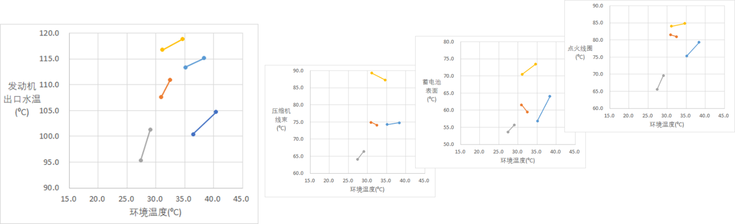
2.4.2 车速的影响
车速增加，总体上发动机出水温度也升高；或者空调受到影响，风口温度显著升高。
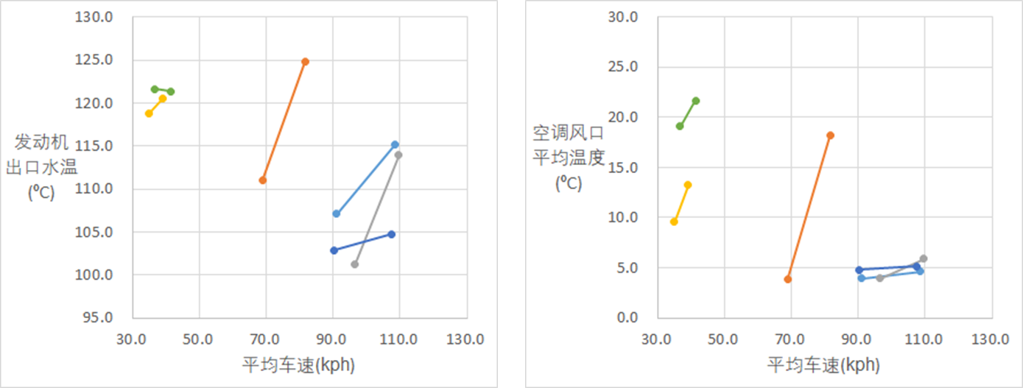
2.4.3 变速器档位的影响
参与调查的试验车辆均搭载涡轮增压发动机，当变速器档位更低时，发动机转速升高，水温基本都出现下降。
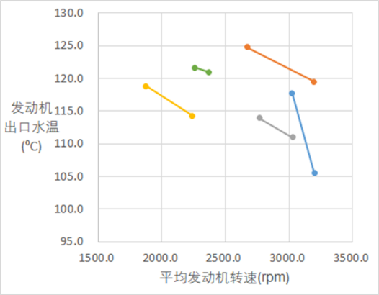
2.5标准工作基础
标准牵头单位中国汽车工程研究院股份有限公司具有完备的汽车热管理性能开发能力和丰富的工程经验，并且中国汽研曾牵头《CSAE 114-2019 汽车动力总成冷却能力环境风洞试验方法》研制，在该标准的道路试验过程中已完成中国典型热环境道路调研和遴选，并以此作为本标准路试的基础；本标准路试过程由中国汽研、长安汽车、长城汽车、汉腾汽车联合进行，四家单位均具有丰富的路试经验，确保了试验过程和试验结果的科学性与准确性。经过综合对比分析路试结果，本标准确定了中国地区对汽车热管理（动力总成及热保护）性能要求最高的几条道路及对应气候环境（环境温度、相对湿度、日照），行业单位在使用过程中可根据自身情况进行选取。本标准具有一定的先进性、通用性、科学性和可操作性。

三、主要试验（或验证）情况分析
3.1 路试计划制定
在标准“汽车动力总成冷却能力环境风洞试验方法”制定过程中，中国汽研在北京工业大学城市交通学院的帮助下，对全国道路进行了普遍性调查，并面向主机厂进行了公开征求意见，得到46条初选道路。
以此为基础，在长安汽车和华晨汽车的协助下，进行了初步的道路调查，并依据试验结果中动力冷却性能找出最恶劣的13条爬坡道路并进行排序
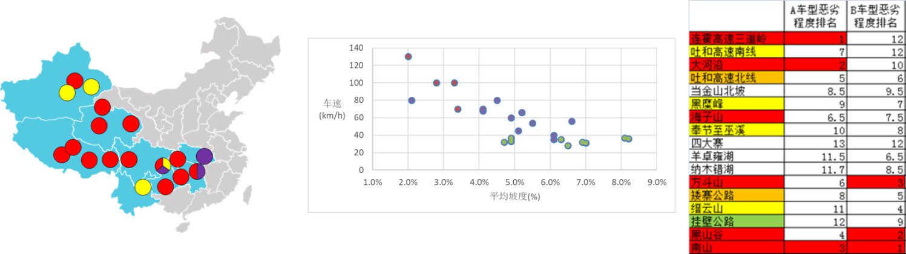
在这13条爬坡道路基础上，剔除其中代表性重叠度高、恶劣程度较低的部分，选定其中10条道路作为重点调查对象。
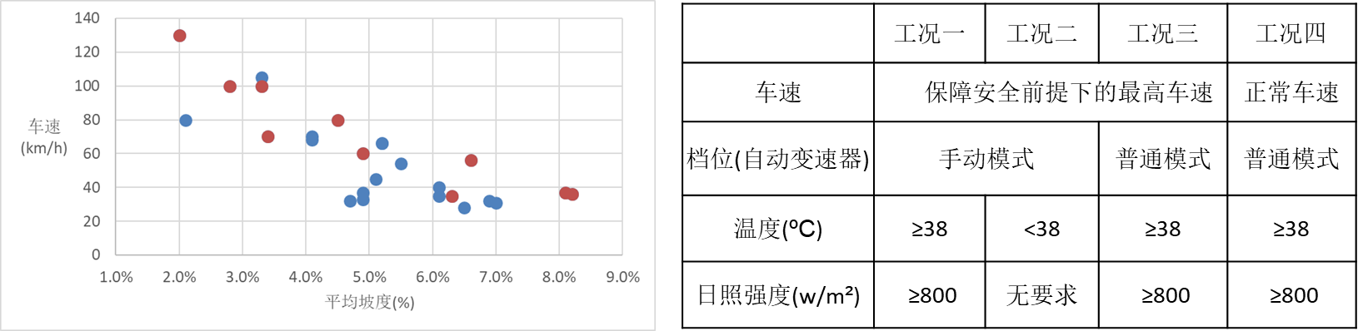
3.2 路试执行情况
由于经济形势的影响，只有长安汽车能够按计划全程参与路试工作。
考虑到标准制定所需样本量，长城和汉腾考虑将标准制定路试纳入其今年夏季可靠性试验计划中，并共享试验数据。
四、标准中涉及专利的情况
无
五、预期达到的社会效益、对产业发展的作用的情况
本标准将通过借鉴国外相关研究方法，在《CSAE 114-2019 汽车动力总成冷却能力环境风洞试验方法》标准已对国内典型热环境道路调研和遴选的基础上再次进行动力总成及热保护道路试验，研究制定汽车热管理（动力总成及热保护）性能道路试验工况和推荐道路并形成评价标准，在汽车开发试验验证阶段，对汽车的热管理性能进行测试，对其各项指标是否满足设计要求进行准确评价，以指导汽车热管理性能精准开发。
六、采用国际标准和国外先进标准情况，与国际、国外同类标准水平的对比情况，国内外关键指标对比分析或与测试的国外样品、样机的相关数据对比情况
本标准借鉴了北美等国家制订汽车热管理评价标准的研究方法。
没有进行相关对比工作。
七、在标准体系中的位置，与现行相关法律、法规、规章及相关标准，特别是强制性标准的协调性
本标准位于标准体系内热管理技术领域（3）中热管理测试技术（3.3）下的道路客观评价（3.3.5）。
本标准符合国家有关法律、法规和相关强制性标准的要求，与现行的国家标准、行业标准相协调。
八、重大分歧意见的处理经过和依据
无。
九、标准性质的建议说明
本标准为中国汽车工程学会标准，属于团体标准,供学会会员和社会自愿使用。
十、贯彻标准的要求和措施建议
严格按照本标准提出的试验方法对汽车热管理（动力总成及热保护）性能进行测试和评价，对试验人员进行理论学习和操作培训，保证评价方法的准确性。
十一、废止现行相关标准的建议
无。
十二、其他应予说明的事项
无。

标准起草工作组
2019年12月19日

（注：具体内容可以结合项目本身撰写，如不涉及的可填写无）

